**Yuku och fjällets blomma**

**”Yuku och fjällets blomma är en färgstark fransk animerad film främst gjord för de allra yngsta. Den blandar friskt ett spännande äventyr, sång och kluriga gåtor med ett lite mörkare ämne; döden. Trots det blir det aldrig för tungt utan det hålls skickligt på en lättsam och positiv nivå.” *\*\*\*\*Bio NU***

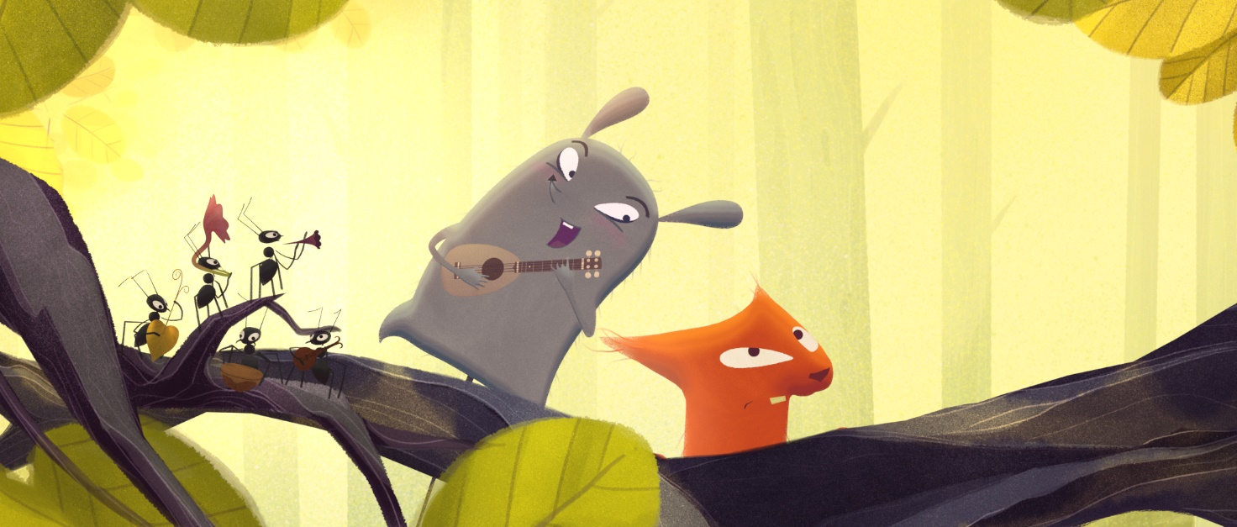

**Den lilla musen Yuku lever med sin familj i källaren i ett gammalt slott. Hon gillar att lyssna på mormors sagoberättande tillsammans med sina mindre syskon. I mormors bibliotek samlas alla för att lyssna, medan en katt lurar i närheten. Mormor är gammal och ska snart bege sig iväg djupt ner i jordens mörka tunnlar tillsammans med en blind mullvad. Slutet är nära, men det är hon inte rädd för. Däremot är hon rädd för mörkret, något Yuku också är.**

I en av mormors böcker har Yuku läst om en magisk evigt lysande blomma som växer på en svårtillgänglig fjällsluttning. Nu är hon fast besluten att hitta blomman för att mormor ska få vandra vidare i ljus.

Den lilla musen – med ett stort mod och ett stort hjärta – beger sig ensam ut i världen. På sin färd möter hon snart andra djur som både skrämmer och hjälper henne, och som påminner om varför just en ukulele är bra att ta med på äventyr?

En film för de allra minsta, rekommenderas från 4 år. ***Bästa europeiska barnfilm CINEKID 2022***

***Distribution i Finland: Kinoscreen Illusion ltd, 040 8610488, kinoscreen@jippii.fi***

**Yuku et la fleur de l'Himalaya (65 min)**

**Regi:** ​​Rémi Durin and Arnaud Demuynck

**Manus:** Arnaud Demuynck

**Produktion**: Artémis Productions, Frankrike/Beligen 2022)  
**Musik:** Alexandre Brouillard, David Rémy, Yan Volsy  
**Visualla effekter:** Francois Lips  
**Animation:** Sabrina Jollat

**Svenska röster: Alexandra Lexi Reveman, Clara Henry, David Sundin, Farzad Farzaneh, Fredrik Lindström, Jan Åström, Karin Bertling, Kodjo Akolor, Leif Andrée och Vanna Rosenberg**

